Resultaten workshop Gedrag en gezag

GFT-congres 7 april 2026

Addie Weenk, Rijkswaterstaat/IenW

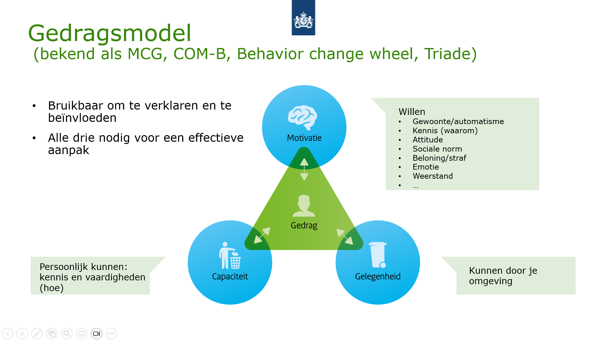

Waarom meer/beter meten/registreren?

Met goede data naar beter beleid, interventies en uitvoering, beter GFT-scheidingsgedrag

1. Inzicht creëren (wie, wat, waar, hoeveel)
Gebruik data om gedrag zichtbaar en begrijpelijk te maken:
- Wijk- en doelgroepniveau inzicht (SES, type huishouden, hoog/laagbouw)
- Identificeren van:
  - nulaanbieders
  - veelstorters
  - vervuilers
- Kwaliteit van scheiding (vervuilingsgraad)
- Prestaties per wijk (barometer, benchmarks)
- Patronen in tijd (seizoenen, aanbiedmomenten)

2. Terugkoppeling naar inwoners (feedbackloops)
Data gebruiken om gedrag terug te koppelen en te sturen:
- Wijkgerichte feedback (apps, dashboards)
- Individuele of containergerichte feedback (stickers, bakhangers)
- Regelmatige terugkoppeling over prestaties
- Visualiseren: “hoe doet jouw wijk het?”
- Transparantie over wat er met afval gebeurt

3. Gedragsbeïnvloeding via communicatie
Data inzetten om communicatie slimmer te maken:
- Positieve communicatie (complimenten, successen zichtbaar maken)
- Sociale norm benutten (“jouw wijk doet het zo goed”)
- Aansluiten op taal en doelgroep
- In gesprek gaan met inwoners (op basis van data-inzichten)
- Educatie (ook structureel, bv. in lesprogramma’s)

4. Gerichte interventies (op basis van gedragsanalyse)
Data gebruiken om interventies specifieker te maken:
- Analyse waarom mensen niet scheiden (psychologische factoren)
- Doelgroepgerichte aanpak (bijv. nulaanbieders, veelaanbieders, vervuilers)
- Afvalcoaches gericht inzetten (deur-aan-deur)
- Gerichter beleid en experimenten

5. Sturing, prikkels en handhaving
Data als basis voor “hardere” interventies:
- Prijsprikkels
- Belonen (bijv. wijkbeloningen, compostdag)
- Wijkcompetities (wijk vs. wijk), challenges
- Handhaving op basis van kwaliteitsmetingen
- Beleidsaanpassingen op basis van prestaties

6. Instrumenten en toepassingen
Concrete middelen om data te benutten:
- Apps (of aansluiten bij bestaande platforms)
- Stickers / bakhangers met feedback
- Dashboards / barometers
- VR / storytelling (laten zien wat er met afval gebeurt)
- Gamification

7. Organiseren & borgen
Voor duurzame impact:
- Structurele monitoring en terugkoppeling
- Data toegankelijk maken (ook voor inwoners)
- Doorlopende leer- en verbetercyclus (meten → begrijpen → handelen → evalueren)

Wat/hoe kun je meten/registreren als het gaat om afvalscheiding gft?

Wat | Hoe | Type informatie
Locaties van (verzamel)containers | Containerregistratie en GIS | Inzamelsysteem
Aantal en soort minicontainers per inwoner | Containerregistratie en GIS | Inzamelsysteem
Afstand adres tot container | Berekening | Inzamelsysteem
Vervoersbeweging | GPS op inzamelwagen | Inzamelsysteem
Gebruik van afvalwijzers | Bewonersonderzoek/enquête/gesprekken, bezoek/downloads op site, gebruik app | Inzamelsysteem
Uitgifte hulpmiddelen (bakjes, zakjes) | Registratie | Inzamelsysteem
Dekkingsgraad inzamelfaciliteiten | Containerregistratie en GIS, afstand tot verzamelcontainers | Inzamelsysteem
Kosten inzameling en verwerking | Begroting, berekening, registratie, contracten | Inzamelsysteem
Uitstoot | Berekening obv vervoersbewegingen | Inzamelsysteem
App gebruik | Registratie downloads en gebruik | Inzamelsysteem
Verstrekte bakjes en zakjes | Registratie bij uitgifte | Inzamelsysteem
Uitgegeven passen | Registratie bij uitgifte | Inzamelsysteem
Samenstelling/vervuiling/stoorstoffen gft, op adres, wijk/buurt of gemeenteniveau | Camera/AI op inzamelwagen, voorloper, sorteeranalyse | Aanbiedgedrag/inzamelinfo
Gft in restafval, op adres, wijk/buurt of gemeenteniveau | Voorloper, sorteeranalyse | Aanbiedgedrag/inzamelinfo
Gebruik minicontainers: percentage, frequentie | Containermanagement (bechippen en registeren) | Aanbiedgedrag/inzamelinfo
Gebruik cocons, verzamelcontainers | Registratie klepopening/pasgebruik | Aanbiedgedrag/inzamelinfo
Nulaanbieders, veelaanbieders | Containermanagement en registratie klepopening/pasgebruik | Aanbiedgedrag/inzamelinfo
Gewicht minicontainer, verzamelcontainer | Weegsysteem | Aanbiedgedrag/inzamelinfo
Gewicht aangeboden afval | Weegsysteem in verzamelcontainer | Aanbiedgedrag/inzamelinfo
Samenstelling aangeboden afval | Camera/AI in verzamelcontainer | Aanbiedgedrag/inzamelinfo
Metaal in aangeboden gft | Voorloper met handscanner, scan op minicontainer (Zöller/Scantec) | Aanbiedgedrag/inzamelinfo
Vulgraad | Vulgraadsensoren, met camera/AI | Aanbiedgedrag/inzamelinfo
Voedselverspilling, aandeel in gft, aandeel in restafval | Sorteeranalyse | Aanbiedgedrag/inzamelinfo
Uitgedeelde hangers: kleur, adres | Registratie bij uitdelen | Aanbiedgedrag/inzamelinfo
Afkeur: gewicht, wijk | Vracht- en routeinformatie | Aanbiedgedrag/inzamelinfo
Recyclepercentage | Berekening obv inzameling en verwerking | Aanbiedgedrag/inzamelinfo
Beelden van aangeboden afval op adresniveau | Foto’s/AI (bovenaanzicht, trog), bevindingen/foto’s door voorlopers | Aanbiedgedrag/inzamelinfo
Samenstelling/kwaliteit van vracht/route | Op basis van alle foto’s/AI op containerinhoud, visuele beoordeling van vracht bij lossen of beeld/AI bij lossen (op overslag/bij verwerker) | Aanbiedgedrag/inzamelinfo
Verdeling inwoners naar doelgroep, kenmerken | BRP | Informatie over inwoners
Kennis, wat weet inwoner van afvalscheiding gft | Bewonersonderzoek/enquête/gesprekken | Wat vinden/weten inwoners
Bereidheid, motivatie tot afvalscheiding gft | Bewonersonderzoek/enquête/gesprekken | Wat vinden/weten inwoners
Hoe inwoners benaderd willen worden | Bewonersonderzoek/enquête/gesprekken | Wat vinden/weten inwoners
Meldingen, klachten | Meldsysteem | Wat vinden/weten inwoners
Vertrouwen in verwerking | Bewonersonderzoek/enquête/gesprekken | Wat vinden/weten inwoners
Tevredenheid | Bewonersonderzoek/enquête/gesprekken | Wat vinden/weten inwoners
Scheidingsgedrag volgens inwoners | Bewonersonderzoek/enquête/gesprekken | Wat vinden/weten inwoners
Waarom wel/niet afvalscheiden | Bewonersonderzoek/enquête/gesprekken | Wat vinden/weten inwoners
Hoe willen bewoners terugkoppeling | Bewonersonderzoek/enquête/gesprekken | Wat vinden/weten inwoners
Welke eigen afvalscheidings- en verwerkingsinitiatieven zijn er | Bewonersonderzoek/enquête/gesprekken | Wat vinden/weten inwoners
Welke ideeën/suggesties/wensen leven er mbt afvalscheiding | Bewonersonderzoek/enquête/gesprekken | Wat vinden/weten inwoners

